**KUPNÍ SMLOUVA**

Obchodní společnost

**DLNK s.r.o.**

se sídlem: T. G. Masaryka 1427, 549 01 Nové Město nad Metují

IČ: 26012162, DIČ: CZ26012162

zapsaná v obchodním rejstříku, vedeném Krajským soudem v Hradci Králové

oddíl C, vložka 20041

jednající: Bc. David Línek – jednatel

*na jedné straně*,

dále jen „***Prodávající***“

a

**Základní škola Litomyšl, Zámecká 496, okres Svitavy**

se sídlem: Zámecká 496, Litomyšl-Město, 570 01 Litomyšl

zastupující: Petr Doseděl – ředitel školy

IČ: 47487283

*na druhé straně*,

dále jen „***Kupující***“

*uzavírají podle ustanovení § 2079 a násl. občanského zákoníku*

kupní smlouvu

**Článek I.**

**Předmět smlouvy**

Prodávající se touto smlouvou zavazuje dodat Kupujícímu zboží či služby uvedené v **příloze č. 1** této smlouvy označené jako „Specifikace zboží“. Dodávka zboží bude provedena za podmínek upravených dále v této smlouvě a Kupující se zavazuje způsobem sjednaným dále v této smlouvě zaplatit prodávajícímu za dodávku zboží kupní cenu.

Příloha č. 1 je nedílnou součástí této smlouvy.

**Článek II.**

**Práva a povinnosti smluvních stran**

1. Prodávající:

a) je povinen dodat Kupujícímu zboží uvedené v příloze č.1 této smlouvy (dále jen „Zboží“), a to na adresu Základní škola Litomyšl, Zámecká 496, okres Svitavy. Náklady na dopravu Zboží do místa dodání nese Prodávající.

b) je v rozsahu stanoveném právními předpisy a touto smlouvou odpovědný za kvalitu, jakost a další vlastnosti zboží,

c) je povinen před dodáním vyzkoušet funkčnost dodávaného Zboží,

d) je povinen při předání Zboží předat Kupujícímu manuál pro zapojení (instalační manuál), další manuály, návody k použití, záruční listy a další dokumentaci vztahující se ke zboží,

e) je povinen bezodkladně sdělit Kupujícímu veškeré skutečnosti, které mají význam pro naplnění účelu spolupráce podle této smlouvy.

2. Kupující je zejména povinen:

a) poskytnout Prodávajícímu veškerou součinnost při plnění podle této smlouvy, tj. zejména od Prodávajícího převzít plnění, umožnit mu přístup do svých prostor (pokud to dodání či instalace zboží vyžaduje),

b) uhradit Prodávajícímu řádně a včas sjednanou kupní cenu podle článku III. této smlouvy,

c) bezodkladně sdělit Prodávajícímu veškeré skutečnosti, které mají význam pro naplnění účelu spolupráce podle této smlouvy.

**Článek III.**

**Kupní cena a její úhrada**

1. Prodávající touto smlouvou prodává kupujícímu Zboží za celkovou sjednanou kupní cenu 333.750 Kč bez DPH slovy: třistatřicettřitisícsedmsetpadesát korun českých (403.838 Kč s DPH slovy: čtyřistatřitisícosmsettřicetosm korun českých). Cena jednotlivých dodávaných předmětů je položkově uvedena v příloze č. 1 této smlouvy.

2. Kupující se zavazuje zaplatit kupní cenu na základě daňového dokladu – faktury, kterou je Prodávající oprávněn vystavit po té, kdy mezi stranami bude podepsán Předávací protokol v němž nebudou uvedeny žádné odchylky oproti sjednaným vlastnostem dodávaného Zboží. Splatnost faktury činí 15 dnů ode dne jejího vystavení.

3. Kupující nabude vlastnické právo ke zboží až po úplném zaplacení jeho ceny. Do okamžiku úplného zaplacení ceny je Prodávající výlučným vlastníkem zboží.

**Článek IV.**

**Záruky a sankce**

1) Na dodané Zboží poskytuje Prodávající záruku v délce 36 měsíců. Záruka běží ode dne finálního dodání a převzetí Zboží.

Účastníci této smlouvy dále sjednávají následující sankce:

a) V případě prodlení Prodávajícího s dodávkou Zboží Kupujícímu ke dni 31.7.2019 se Prodávající zavazuje zaplatit Kupujícímu smluvní pokutu ve výši 0,05% z celkové kupní ceny za každý den prodlení s dodávkou.

b) V případě prodlení Kupujícího s úhradou kterékoli části kupní ceny je Prodávající oprávněn požadovat od Kupujícího úhradu úroku z prodlení ve výši 0,05% za každý den prodlení.

**Článek V.**

**Určení oprávněných osob**

1. Prodávající tímto určuje jako osobu oprávněnou za Prodávajícího jednat na základě této smlouvy: Prodávajícím určenou pro doručování příslušných sdělení podle této smlouvy e-mailem ze strany Kupujícího.

2. Kupující tímto určuje jako osobu oprávněnou za Kupujícího jednat na základě této smlouvy: Kupujícího určenou pro doručování příslušných sdělení podle této smlouvy e-mailem ze strany Prodávajícího.

**Článek VI.**

**Ostatní ujednání**

1. Na vztahy v této smlouvě neupravené se použije příslušných ustanovení občanského zákoníku.

2. Pokud se jakékoliv ustanovení této smlouvy stane nebo bude určeno jako neplatné nebo nevynutitelné, pak taková neplatnost nebo nevynutitelnost neovlivní platnost nebo vynutitelnost zbylých ustanovení této smlouvy. V takovém případě se smluvní strany dohodly, že bez zbytečného odkladu nahradí neplatné nebo nevynutitelné ustanovení ustanovením platným a vynutitelným, aby se dosáhlo v maximální možné míře dovolené právními předpisy stejného účinku a výsledku, jaký byl sledován nahrazovaným ustanovením.

3. Veškeré změny a doplňky této smlouvy jsou vázány na souhlas obou smluvních stran a mohou být provedeny pouze písemně, formou smluvního dodatku k této smlouvě. Smluvní dodatky musí být řádně označeny, číslovány ve vzestupné číselné řadě, datovány a podepsány oběma smluvními stranami.

4. Tato smlouva nabývá platnosti a účinnosti dnem jejího podpisu oběma smluvními stranami.

5. Tato smlouva byla vyhotovena ve dvou stejnopisech, z nichž po jednom obdrží každá ze smluvních stran.

6. Obě smluvní strany prohlašují, že si tuto smlouvu před jejím podpisem řádně a pečlivě přečetly, že byla uzavřena podle jejich pravé a svobodné vůle, určitě, vážně a srozumitelně, nikoli v tísni ani za nápadně nevýhodných podmínek. Na důkaz toho připojují oprávnění zástupci smluvních stran pod text smlouvy své vlastnoruční podpisy.

V Novém Městě nad Metují dne 12.6.2019 V Litomyšli dne 4.7.2019

............................................... .................................................

Bc. David Línek Petr Doseděl

jednatel společnosti DLNK s.r.o. ředitel školy

Příloha č. 1 – Specifikace zboží

**Nabídka na IT vybavení – Technická specifikace**

**Obnova technického vybavení počítačové učebny na ZŠ Litomyšl, Zámecká**

**HP ProDesk 400 G4 Mini**



**Parametry:**

* Dvou jádrový procesor Intel Pentium **G5400T** (3.10 GHz, 4 MB mezipaměti) s integrovanou grafickou kartou Intel HD 610 (skóre **5048** bodů dle www.cpubenchmark.net)
* Čipová sada Intel B360
* Paměť **4 GB DDR4** (2666 MHz) (1 x 4 GB, druhý volný slot pro budoucí rozšíření)
* Pevný disk **128 GB SSD**
* Konektory: 4x **USB 3.1**, 2x USB 2.0, 1x RJ-45 LAN, 1x **DisplayPort**, 1x **VGA**, 1x výstup pro sluchátka, 1x kombinovaný konektor sluchátek/mikrofonu, 1x sériový port
* Příslušenství: **HP USB klávesnice** a **HP USB myš**, **VESA držák** pro přidělání na monitor, napájecí adaptér
* Operační systém Windows 10 Pro 64 bit CZ
* Obsah balení: PC, klávesnice + myš, držák na monitor

**Rozměry a hmotnost:**

* Provedení mini PC
* Rozměry (Š x V x H) 17.7 x 17.5 x 3.4 cm
* Hmotnost 1.3 kg

**Záruka**

* Záruka **3 roky NBD onsite v sídle školy.**

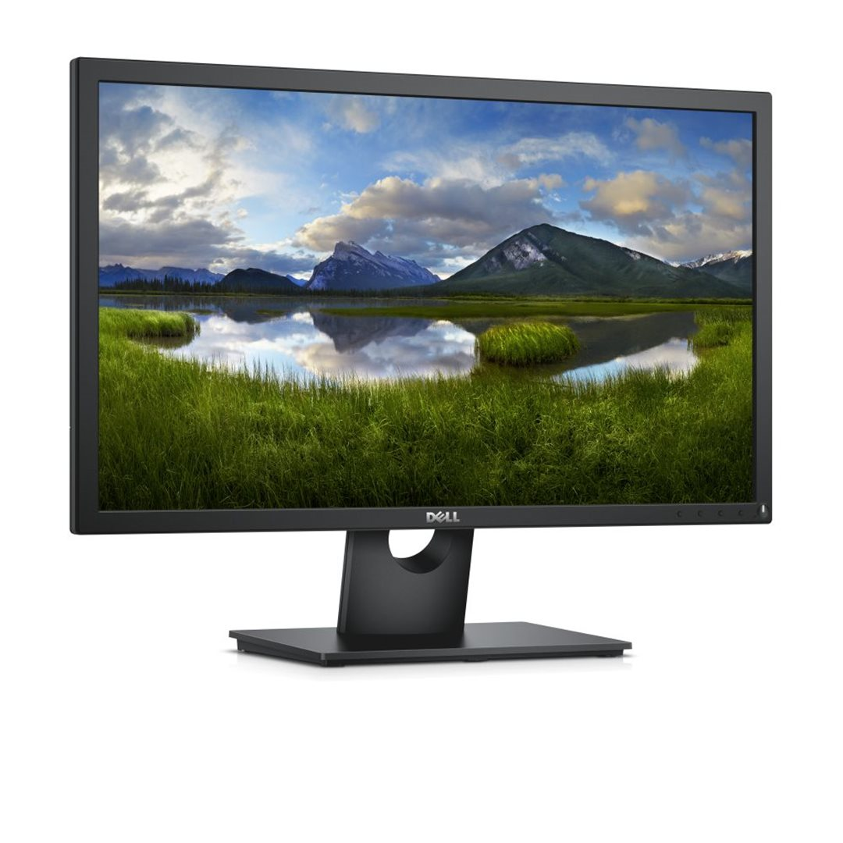

**Dell E2418HN**

* Úhlopříčka displeje: 23,8 " (60,45 cm)
* Úprava panelu: Antireflexní, IPS LED
* Rozlišení: 1 920 x 1 080 FullHD
* Poměr stran: 16:9
* Jas: 250 cd/m2
* Doba odezvy: 8 ms
* Video vstupy: VGA, HDMI
* VESA (kompatibilní s počítačem výše)
* Maximální spotřeba: 25 W / Pohotovostní režim: max. 0,3 W
* Záruka 3 roky NBD

**HP ProOne 600 G4 – dotykový**

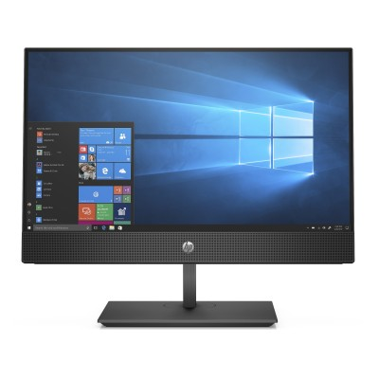

* Provedení All-in-one
* Windows 10 **Pro**
* Procesor: Intel® Core **i3-8100**

(skóre: 8044 bodů dle www.cpubenchmark.net)

* Displej: 54,6 cm (21,5") dotykový IPS Full HD (1920 x 1080), 16:9
* Paměť: 8 GB DDR4
* Pevný disk: 256 GB M.2 SSD
* Optická mechanika: DVD+/-RW DL
* Grafická karta: Intel® UHD 630
* LAN, WiFi ac, Bluetooth, 1x USB-C, 4x USB 3.1, DisplayPort, HDMI, Full HD webkamera, čtečka SD karet, bezdrátová klávesnice a myš, integrované reproduktory, výškově nastavitelný stojan
* Záruka: 3 roky NBD

**Položkový rozpočet**

|  |  |  |  |
| --- | --- | --- | --- |
| položka | počet | cena bez DPH/kus | celkem bez DPH |
| PC HP ProDesk 400 G4 Mini | 22 | 9 900 Kč | 217 800 Kč |
| Monitor Dell E2418HN | 22 | 2 650 Kč | 58 300 Kč |
| All in one PC HP ProOne 600 G4 – dotykový | 1 | 22 000 Kč | 22 000 Kč |
| Microsoft Office 2019 Standard, SNGL MVL, licence Select, verze pro školy | 23 | 1 550 Kč | 35 650 Kč |
| celkem bez DPH |  |  | 333 750 Kč |
| celkem včetně DPH |  |  | 403 838 Kč |